El polvo combustible se define como un material sólido compuesto de partículas distintas que presentan un peligro de incendio cuando se suspenden en el aire. Una explosión de polvo puede causar la pérdida catastrófica de vidas, lesiones y destrucción de bienes.
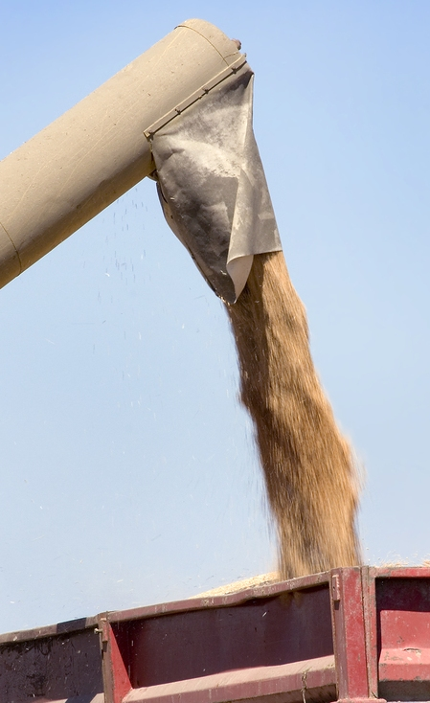
Características de una explosión de polvo:
- Definición: Una explosión de polvo se puede definir como una emisión rápida de gas de alta presión en el medio ambiente.
- Proceso:
- Por lo general, se inicia con la ignición de un combustible, tal como un polvo combustible, que se quema muy rápidamente.
- Se produce una emisión grande y repentina de gas y no implica necesariamente un incendio.
- A menudo hay explosiones secundarias más graves que resultan de una explosión de iniciación que desaloja las partículas sueltas.
- Cinco criterios que deben estar presentes para las condiciones de una explosión de polvo:
- El combustible, es decir, polvo combustible
- El calor o una fuente de ignición
- El oxígeno, que puede ser en forma de un producto químico oxidante
- La dispersión de las partículas de polvo de una cierta concentración y cantidad
- Una nube de polvo confinada
Ejemplos de industrias donde los polvos combustibles son comunes:
- Manipulación de grano
- Producción de harina
- Industrias que utilizan madera
- Fabricación de azúcar
- Ciertos tipos de plástico
- Manipulación de carbón
- Industrias de textil que utilizan algodón, nailon, etc.
Producción de metal tal como aluminio, sodio y potasio

Luchar contra la acumulación de polvo:
- Asegúrese de que los sistemas que contienen el polvo, los conductos y los colectores de polvo estén diseñados de una manera que impiden que los polvos fugitivos se acumulen en el área de trabajo. Esto incluye una velocidad de aire adecuada y un volumen suficiente en los colectores de polvo para diversas aplicaciones.
- Asegúrese de que las superficies de trabajo estén diseñados de una manera que se minimizan la acumulación de polvo y facilitan la limpieza.
- Las acumulaciones sobre las vigas por arriba, las viguetas, los conductos, la parte superior de los equipos y otras superficies deben incluirse al evaluar las concentraciones de polvo.
- Su instalación debe contar con un programa de limpieza con frecuencias regulares de limpieza establecidas para suelos y superficies horizontales, incluidos conductos, tuberías, campanas, repisas y vigas, para minimizar la acumulación de polvo dentro de las áreas de operación de la instalación.
- Las prácticas de limpieza deben incluir la limpieza inmediata cada vez que una capa de polvo de un espesor de 1/32 de una pulgada se acumula en un área de superficie de 5% o más del área del piso de la instalación o cualquier sitio dado.
- Si el área del piso supera 20.000 pies cuadrados, una capa de polvo no debe supera un área del piso de 1.000 pies cuadrados.
Controlar las fuentes de calor e ignición:
- El equipo eléctrico debe cumplir con los requisitos de Clase II para el control a prueba de explosión. Esto incluye dispositivos eléctricos de limpieza como aspiradoras.
- Un programa eficaz de control de ignición debe estar en su lugar.
- Este programa debe incluir los elementos tales como la toma de tierra y la conexión equipotencial, la detección de metal, los programas de mantenimiento preventivo y otros métodos.
- Un programa eficaz disipará cualquier chispa o carga electrostática que podría generarse en donde pueda existir un ambiente combustible (por ejemplo, en los conductos).
- Implemente un programa de permiso para trabajar en caliente.
- Publique y haga cumplir las áreas para no fumadores.
- Asegúrese de que los sistemas de conductos, los colectores de polvo y la maquinaria que produce el polvo estén tomados a la tierra y conectados equipotencialmente para minimizar la acumulación de carga eléctrica estática y que estén equipados con sistemas de detección y terminación de chispas.
- Utilice camiones, maquinaria y equipo eléctrico industriales que están aprobados para las áreas de polvo combustible Clase II.
Siga estas medidas de control para evitar la acumulación de
polvo y prevenir las explosiones de polvo.

Este formulario acredita que se brindó la capacitación antes mencionada a los participantes incluidos en la lista. Al firmar a continuación, cada participante confirma que ha recibido esta capacitación.

Organización: Fecha:

Instructor: Firma del instructor:

Participantes de la clase:

Nombre: Firma:

Nombre: Firma:

Nombre: Firma:

Nombre: Firma:

Nombre: Firma:

Nombre: Firma:

Nombre: Firma:

Nombre: Firma:

Nombre: Firma:

Nombre: Firma:

Nombre: Firma:

Nombre: Firma:

Nombre: Firma:

Nombre: Firma:

Nombre: Firma:

Nombre: Firma:

